Negatifliği ve Gerginliği Serbest Bırakmak için Rahatlama Serileri
15 Şubat 1972
1.
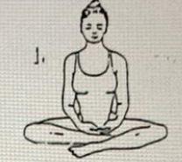
Postür:
Bağdaş pozisyonuna geçin ve omurganız dik, çeneniz hafif geride, omuzlarınız kulaklarınızdan ayrı ve rahat olacak şekilde oturun.
Ellerinizi kucağınıza yerleştirin.
Nefes:
5 saniye süresince nefes alın, 5 saniye süresince nefesinizi serbest bırakın ve nefesiniz dışarıdayken 5 saniye süresince karnınızı pompalayın.
Zamanlama:
5 dakika.
2.
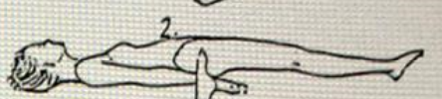
Postür:
Sırtüst uzanın. Boynunuzu uzatın ve çeninizi hafif içeri alın. Kollarınızı bedeninizin iki yanına doğru yerleştirin.
Ellerinizi kullanmadan yalnızca kalçanızı havaya kaldırın. Bacaklarınız ve sırtınız yerde, rahat bir şekilde kalsın.
Nefes:
Uzun ve derin nefeslerle bu postürde kalın.
Zamanlama:
1-3 dakika.
3.
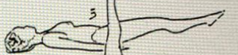
Postür:
Sırtüstü uzanmaya devam edin. Bacaklarınızı yerden 10-15 cm kadar yukarıya kaldırın.
Nefes:
Uzun ve derin nefeslerle bu postürde kalın.
Zamanlama:
1-3 dakika.
‘Bu hareketle tüm beden sizi selamlayacak ve her şeyi sindirebileceksiniz. Toksinler dışarı atılacak ve bu hareket kalbiniz için de çok faydalı.’ Yogi Bhajan
Not: Belinizde sorun varsa ellerinizle belinizi destekleyebilirsiniz.
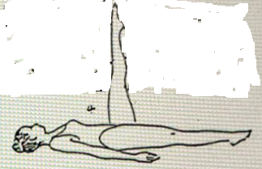
4.
Postür:
Sol bacağınızı 90 dereceye kaldırın ve bedeninizin geri kalanı tamamen rahatlasın.
Nefes:
Uzun ve derin nefeslerle bu postürde kalın.
Zamanlama:
3 dakika.
‘Bu hareket, toksinleri atmanıza ve canlanmanıza yardımcı olur.’
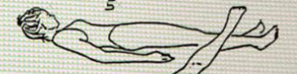
5.
Postür:
Yalnızca kafanızı kaldırın ve bedeninizin geri kalanını tamamen serbest bırakın.
Nefes:
Uzun ve derin nefeslerle bu postürde kalın.
Zamanlama:
3 dakika.
‘Bu hareket baş ağrılarını şifalandırıcı etkiye sahiptir.’
6.
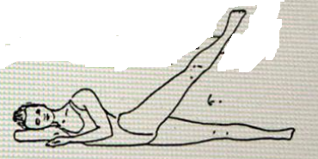
Postür:
Bedeninizi sağa doğru döndürün ve sağ kolunuzu yastık gibi yapıp, kafanızı kolunuzun üzerine yerleştirin.
Sol bacağınızı mümkün olduğunca yukarıya kaldırın. Bedeninizin geri kalanını tamamıyla serbest bırakın.
Zamanlama:
3 dakika
7.
Postür
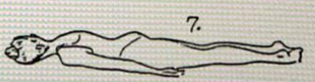
Karnınızın üzerine yatıp rahatlayın.
Zamanlama: 1 dakika

‘Bu hareket bağırsaklarınıza faydalı olmakla birlikte toksinleri atmanıza da yardımcıdır.’
8.
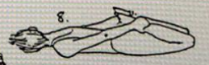
Postür:
Ellerinizle ayak bileklerinizi yakalayın ve bedeninizi kaldırmadan, topuklarınızı kalçalarınıza doğru yaklaştırın.
Nefes:
Uzun ve derin nefeslerle bu postürde kalın.
Zamanlama:
3 dakika
9.
Postür:
Kobra Pozu’na geçin.
Nefes:
Uzun ve derin nefeslerle bu postürde kalın.
Zamanlama:
3 dakika ya da mümkün olduğunca uzun süre.
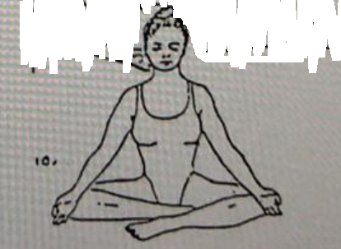
10.
Postür:
Rahat Oturma Pozisyonu’na (bağdaş kurarak) geçin.
Gözlerinizi kapatın ve aşağıdaki mantrayı yüksek sesle tekrar edin.
AAD GURAY NAMEH - Evrensel Bilgelik’in önünde eğiliyorum
JUGAAD GURAY NAMEH- Çağlar Boyunca Hüküm Süren Bilgelik’in önünde eğiliyorum
SAT GURAY NAMEH- Gerçek Bilgelik’in önünde eğiliyorum
SIREE GUROO DAYVAY NAMEH- Yüce, Gözle Görünmeyen Bilgelik’in önünde eğiliyorum
Zamanlama:
5 dakika.

*Kaynak: Guru Rattana Relax and Renew with Kundalini Yoga and Meditations of Yogi Bhajan- Syf:38

